 | № 11  25 июля 2017  распространяется бесплатно

ШКОЛА ИМЕНИ В.И. ПЕЛЛЕРА
На заседании Законодательного Собрания ЕАО был рассмотрен вопрос о присвоении МБОУ «СОШ с. Птичник» имени нашего прославленного земляка Героя Социалистического Труда, полного кавалера Ордена Славы, Почетного гражданина ЕАО Владимира Израйлевича Пеллера. Предварительно эта инициатива обсуждалась на общем собрании (конференции) работников образовательного учреждения, заседаниях Собрания депутатов Птичнинского сельского поселения, комиссии по наградам ЕАО. Решающим стало слово областного парламента, и вскоре соответствующий законопроект был принят.  «Присвоение МБОУ «СОШ с. Птичник» в год 75-летнего юбилея Биробиджанского муниципального района, 85-летия образования начальной школы в селе Птичник и 10-летнего юбилея новейшей истории средней школы имени полного кавалера Ордена Славы В.И. Пеллера будет еще одной данью памяти нашему земляку, послужит еще одним средством воспитания молодого поколения в духе патриотизма, чувства гордости за замечательных людей малой родины, Еврейской автономной области», - говорится на сайте образовательного учреждения.  ПЕЛЛЕР ВЛАДИМИР ИЗРАЙЛЕВИЧ родился 6 сентября 1913 года в уездном местечке Ольгополь Подольской губернии. Окончил семь классов. В 1935 году был призван на службу в пограничные войска. После - остался на Дальнем Востоке: работал трактористом, а затем - председателем колхоза «Красный Октябрь» (Октябрьский район, Еврейская автономная область). В 1941 году Владимира Пеллера вновь призвали в ряды советской армии. На фронт Великой Отечественной войны он попал в том же году. Прибалтика, Одесса, Сталинград, Витебск… | Он был отважным разведчиком, не раз с риском для жизни выполнял важнейшие задания командования. 28 апреля 1944 года у деревни Гора (Псковская область) гвардии старшина Пеллер с группой бойцов пробрался к гитлеровкому дзоту, забросал его противотанковыми гранатами, ликвидировав пулемёт вместе с расчётом. Указом Президиума Верховного Совета СССР от 5 июня 1944 г. за мужество и отвагу, проявленные в боях с немецко-фашистскими захватчиками, награждён Орденом Славы III степени.  25 июля 1944 г. в бою за высоту у населенного пункта Жагишки (Литва) под артиллерийским огнём гитлеровцев доставлял бойцам боеприпасы. В критический момент, заменив раненого | командира взвода, Владимир Пеллер поднял советских солдат в атаку. В этом бою старшина был контужен, но остался в строю. Указом Президиума Верховного Совета СССР от 3 октября 1944 г. за мужество и отвагу, проявленные в боях с немецко-фашистскими захватчиками, награждён орденом Славы II степени.  17-19 сентября 1944 г. в бою на юго-западе латвийского города Добеле старшина Владимир Пеллер своевременно обеспечивал бойцов роты боеприпасами и продуктами питания. В этом бою он был ранен, но продолжил выполнять задание, чем способствовал отражению четырёх контратак противника. Указом Президиума Верховного Совета СССР от 24 марта 1945 г. за образцовое выполнение заданий командования в боях с немецко-фашистскими захватчиками гвардии награждён орденом Славы I степени, став полным кавалером ордена Славы. Награжден медалями «За оборону Одессы», «За оборону Сталинграда».  В 1946 г. Владимир Пеллер был демобилизован в звании младшего лейтенанта. После демобилизации жил в селе Валдгейм Биробиджанского района, где показал себя хорошим организатором-хозяйственником, руководил Надежденским совхозом, а с 1962 года — колхозом «Заветы Ильича».  Умер Владимир Израйлевич 25 октября 1978 года. Его именем была названа улица в с. Валдгейм, а на доме, где он жил, установлена мемориальная доска. У Районного Дома культуры в Валдгейме стоит памятник нашему выдающемуся земляку. Несколько десятилетий в ЕАО проводится ежегодный полумарафон, посвященный В.И. Пеллеру. Теперь к этому списку добавится и названная в честь героя школа в с. Птичник.

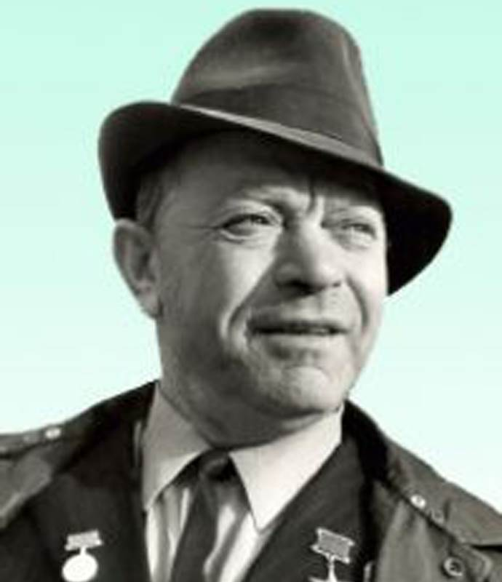

ГОТОВ К ТРУДУ И ОБОРОНЕ
Шесть команд школ Биробиджанского муниципального района сегодня состязались в выполнении нормативов Всероссийского физкультурно-спортивного комплекса «Готов к труду и обороне» (ГТО). За путевку на областной этап летнего фестиваля боролись 56 юных участников из Птичника, Валдгейма, Найфельда, Надеждинского и Жёлтого Яра. На церемонии открытия соревнований школьников приветствовала начальник отдела по делам семьи, молодежи, физической культуре и спорту районной администрации Наталья Дуева. Она пожелала ребятам хороших результатов и новых личных рекордов.  Юношам и девушкам предстояло проверить свои силы в девяти дисциплинах. В программу были включены подтягивание на перекладине или сгибание и разгибание рук в упоре лежа на полу, прыжок в длину с места толчком двумя ногами, поднимание туловища из положения лежа на спине, стрельба из пневматической винтовки, бег, метание мяча и другие упражнения. | По итогам состязаний определены сильнейшие команды в каждой дисциплине. Им вручены награды. Представителям Жёлтого Яра не было равных в беге на 60 метров, наклонах вперед из положения стоя на гимнастической скамейке, «отжимании», подтягивании на высокой перекладине, метании мяча и поднимании туловища из положения лежа на спине. Надеждинцы оказались первыми в беге на 1,5 км. А хозяева соревнований одержали победу в прыжках в длину с места толчком двумя ногами и стрельбе из пневматической винтовки.  После подсчета индивидуальных баллов участников стали известны лидеры в личном зачете. Именно из них будет сформирована сборная Биробиджанского муниципального района, которая выступит на областных соревнованиях. Там ребята получат возможность побороться за значки ГТО, дающие своему обладателю не только почет и уважение, но и значительные льготы при поступлении в вуз. Так золотой значок прибавляет 10 баллов к общим | результатам ЕГЭ.  Система ГТО является дополнительной мерой привлечения граждан к занятиям физкультурой и развития массового спорта. Стоит отметить, что у подрастающего поколения жителей нашего района такие соревнования пользуются неизменной популярностью.

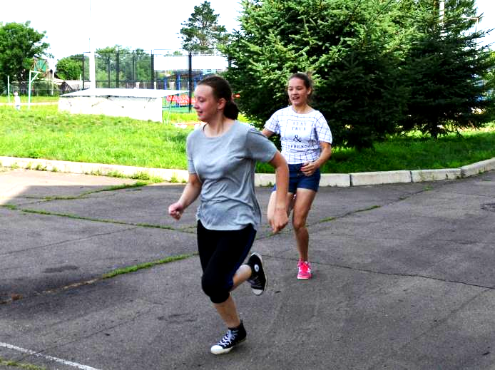

ВОДА – БЕЗОПАСНАЯ ТЕРРИТОРИЯ
 | Уважаемые жители и гости  Биробиджанского района!  В рамках проведения второго этапа акции «Вода - безопасная территория» просим вас соблюдать правила безопасности во время отдыха у воды. Напоминаем, что купание разрешено только в специально отведенных и оборудованных местах. В период купального сезона 2017 года на территории области уже имеются случаи с трагическим исходом при отдыхе граждан на водных объектах.  При купании будьте предельно осторожны! | Холодная вода нижних слоев водоемов при контакте с перегретым телом человека может вызвать внезапный паралич конечностей.  При отдыхе у водоемов категорически запрещается употребление спиртных напитков.  Уважаемые взрослые, при отдыхе у водоемов будьте предельно бдительными и подумайте, все ли вы сделали для того, чтобы обеспечить личную безопасность и безопасность своих детей.  Руководитель ГПС г.Биробиджан  ФКУ «Центр ГИМС МЧС России по ЕАО» В.С. Корчминский



1 | КОНТАКТНЫЙ ТЕЛЕФОН, ПО КОТОРОМУ МОЖНО ПОДЕЛИТЬСЯ ТЕМАМИ ДЛЯ ОЧЕРЕДНОГО ВЫПУСКА «ВЕСТНИК БИРОБИДЖАНСКОГО РАЙОНА»: 2-33-03 АДРЕС ЭЛЕКТРОННОЙ ПОЧТЫ: bir_rn@eao.ru. ПОДРОБНЕЕ О ДЕЯТЕЛЬНОСТИ АДМИНИСТРАЦИИ МУНИЦИПАЛЬНОГО ОБРАЗОВАНИЯ «БИРОБИДЖАНСКИЙ МУНИЦИПАЛЬНЫЙ РАЙОН» ЕВРЕЙСКОЙ АВТОНОМНОЙ ОБЛАСТИ МОЖНО УЗНАТЬ НА ОФИЦИАЛЬНОМ САЙТЕ WWW.br.eao.ru.
1 | ВЕСТНИК БИРОБИДЖАНСКОГО РАЙОНА № 11 от 25 июля 2017 года.

БУДУЩЕЕ РОССИИ
По итогам конкурсного отбора на присуждение Национальной молодежной общественной награды «Будущее России» обладателем диплома I степени в номинации «Молодой творческий деятель» стал школьник из Биробиджанского района Иван Кулагин. Традиционно в борьбу за победу в этой категории вступают сольные исполнители, участники и руководители самодеятельных и профессиональных творческих коллективов, члены творческих союзов и организаций, режиссеры, композиторы, писатели, актеры, другие представители творческих профессий, а также работники учреждений и организаций культуры. Члены экспертной комиссии высоко оценили успехи нашего юного земляка. Иван Кулагин с шести лет участвует в художественной самодеятельности МКУ «ПДК с. Бирофельд». Обладая хорошими вокальными и артистическими данными, на протяжении многих лет занимается в кружке вокального пения «Гамма», играет в детском театре «Лукоморье», театре миниатюр «Ералаш». В копилке Ивана немало наград за победу | и участие в конкурсе юных чтецов «Живая классика» районного, регионального и общероссийского уровней, а также дипломов районного фестиваля самодеятельного театрального творчества «Маска» и других состязаний.  В конкурсе «Будущее России» принял участие 161 конкурсант из 50 субъектов Российской Федерации в возрасте от 14 до 35 лет. Он проводился в три этапа, по итогам которых в каждой из десяти номинаций были определены победители, лауреаты и дипломанты.  Справка: Национальная молодежная общественная награда «Будущее России» является формой поощрения молодых граждан Российской Федерации за высокие достижения в экономике, культуре, образовании, спорте, общественной и профессиональной деятельности и иные выдающиеся заслуги перед государством и обществом. Учредителем конкурса выступает Межрегиональный центр развития и поддержки одаренной и талантливой молодежи. Это Общероссийское | общественное учреждение, которое реализует проекты и программы, направленные на реализацию Концепции общенациональной системы выявления и развития молодых талантов на 2015-2020 годы, утвержденной президентом Российской Федерации.

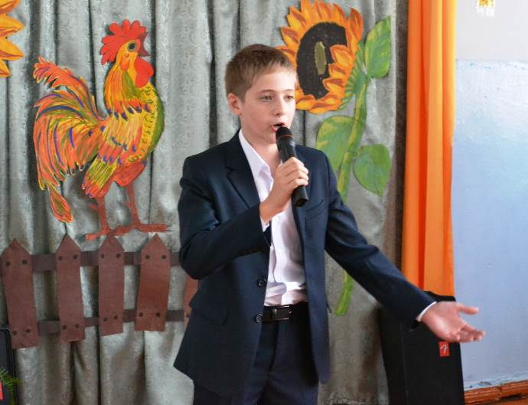

В ПОЛЕ ПРИСТАЛЬНОГО ВНИМАНИЯ
Состоялось очередное заседание районной комиссии по предупреждению и ликвидации чрезвычайных ситуаций и обеспечению пожарной безопасности, которое провела заместитель председателя КЧС и ПБ, замглавы администрации муниципального района по экономике и закупкам – начальник отдела по муниципальным закупкам Елена Федоренкова.  Главным в повестке дня стал вопрос о дополнительных превентивных мерах по обеспечению безопасности людей на водных объектах в летний период. В жаркую погоду жители и гости района любят отдыхать на берегах рек и озер. К сожалению, трагедий в этом году избежать не удалось. Со стартом купального сезона в области зафиксировано несколько случаев гибели людей на воде. Беда не обошла стороной и Биробиджанский район: здесь недавно утонул подросток, | рыбачивший на р. Бира. Поэтому субъекты профилактики уделяют этому вопросу пристальное внимание, ведь на кону стоят жизни людей. В частности, как сообщили на заседании представители ГУ МЧС России по ЕАО, на территории Еврейской автономной области есть лишь три пляжа, где разрешено купание. При этом все случаи, связанные с гибелью на воде, происходят на необорудованных «пляжах». В связи с этим комиссия рекомендовала главам поселений, структурным подразделениям районной администрации усилить работу по информированию граждан об опасности купания в непредусмотренных для этого водоемах.  Стоит отметить, что расположенные на территории района водные объекты предварительно были оборудованы соответствующими запрещающими знаками, однако их то и дело убирают | недобросовестные граждане. Такое неоправданное своеволие может стоить кому-то жизни. Поэтому на заседании главам было рекомендовано проверить наличие всех знаков, организовать контроль за местами традиционного отдыха сельчан, расположенными на береговой линии рек, озер, карьеров, провести профилактические объезды. Кроме того, члены комиссии обсудили вопрос обеспечения пожарной безопасности в ряде сел района. КЧС приняла пакет решений, которые должны способствовать повышению эффективности работы в этом направлении. В их числе - активизация деятельности патрульных, патрульно–маневренных и маневренных групп, а также сельских старост; пропаганда мер пожарной безопасности среди всех категорий населения; изучение вопроса по обучению водителей пожарных автомашин.

НА ЗАСЕДАНИИ КДН
Десять протоколов вошли в повестку очередного заседания районной комиссии по делам несовершеннолетних и защите их прав. Первой перед членами КДН предстала мать, на несколько дней оставившая восьмерых детей под присмотром знакомого. Пока женщина вдали от дома решала семейные проблемы, дети оказались в социально опасном положении. В квартире было неубрано, продуктов питания практически не осталось. Кроме того, у несовершеннолетних обнаружен целый букет заболеваний и отклонений в развитии. Как выяснилось в ходе заседания, мать относится к своим родительским обязанностям весьма избирательно. В частности, ни один из пятерых малышей дошкольного возраста не посещает детский сад. При этом старшие дети прилежно учатся в школе и хорошо воспитаны. Но главная проблема заключается в том, что мать упорно игнорирует рекомендации врачей, вследствие чего некоторые дети продолжают страдать от разного рода физических и психических недугов. Поэтому органам опеки пришлось временно изъять всех восьмерых из семьи и поместить в госучреждения.  На заседании гражданка покаялась, обещала исправиться. Однако члены комиссии не приняли ее слов на веру, ведь ставка слишком высока. Поэтому | женщине не только назначили штраф, но и обязали через две недели отчитаться перед КДН о проделанной работе по улучшению ситуации. Начать предложили с временного помещения сына в социально-реабилитационный центр. Там мальчик с задержкой психического развития получит помощь специалистов. Рекомендации даны и по остальным детям.  Похожая история легла в основу и следующего рассмотренного протокола. Только в этом случае мать оставила старшего сына на попечении своих изрядно выпивающих родителей, а сама отправилась бродяжничать, прихватив с собой младшего ребенка. Вскоре женщина написала заявление о том, чтобы временно поместить детей в госучреждение. Гражданка уже не впервые попадает в поле зрения КДН, поэтому ее обещания взяться за ум члены комиссии принимают с изрядной долей скепсиса. Характеристику женщины никак не украшает тот факт, что она почти год не изъявляла желания увидеться со старшим сыном, пока он проживал с бабушкой и дедушкой. Поэтому жительнице района напомнили: если ситуация в ближайшее время не изменится в положительную сторону, то речь уже будет идти о лишении родительских прав.  Подобная безответственность может привести к | трагедии: слишком велик для нашей маленькой области список утонувших, пропавших детей и подростков. Поэтому членов комиссии возмущает самоуверенность родителей, оставляющих собственных малышей на попечении чужаков или пьющих родственников.  Фигурантка следующего рассмотренного протокола отделалась предупреждением. По мнению субъектов профилактики, злоупотребляющая алкоголем женщина отрицательно влияет на своих несовершеннолетних детей. Примечательно то, что для приглашения гражданки на заседание пришлось задействовать сотрудников полиции. В данный момент женщина проходит по уголовному делу о незаконном культивировании конопли. Пьянство и преступная деятельность происходят на глазах у детей, поэтому члены КДН рекомендовали матери правильно расставить приоритеты. Дети хорошо учатся в школе, ведут активную общественную жизнь. Однако все это может мгновенно рухнуть из-за противоправного поведения матери.  Комиссия напоминает жителям Биробиджанского района о том, что за ненадлежащее исполнение родительских обязанностей по обучению, воспитанию и содержанию несовершеннолетних детей предусмотрены санкции.

НОВОСТИ АДМИНИСТРАТИВНОЙ КОМИССИИ
Состоялось очередное заседание административной комиссии района.  Первой держала ответ долевая собственница частного домовладения, которой вменялось в вину нарушение правил содержания и благоустройства территории населенного пункта. Усадьба женщины огорожена полуразрушенным забором, а во дворе колосится давно не полотая трава, копится бытовой мусор. Гражданка заявила, что в этом доме не проживает уже 12 лет, и он ей нужен только ради прописки. За годы бесхозности строение частично разрушилось, пришло в негодность. В этом женщина обвинила поселенческие власти, которые, по ее мнению, | должны были охранять ее дом. Однако члены комиссии напомнили ей, что собственник обязан следить за своим имуществом и принимать меры к его сохранности. Многие жители области в таких ситуациях сдают квартиру в аренду, что позволяет не только защитить жилье от вандалов, но и немного подзаработать. Упустив эту возможность, нарушительница вынуждена теперь пожинать плоды своей неорганизованности. В этот раз наказанием стал штраф в размере 1000 рублей.  Летом ни одно заседание комиссии не проходит без рассмотрения протоколов о ненадлежащем содержании домашних животных. | На стол легло очередное дело о блуждающих по центру села коровах. Владелец буренок предпочел не реагировать на многочисленные жалобы со стороны односельчан, за что поплатился штрафом в 500 рублей. Напомним, бродячий скот может спровоцировать целый ряд происшествий разной степени тяжести, самые страшные из которых завершаются травмами и гибелью людей. Поэтому органы местного самоуправления района и поселений, а также члены административной комиссии намерены продолжить работу по выявлению таких правонарушений и привлечению виновников к ответственности.

2 | Вестник Биробиджанского района. Учредитель – орган местного самоуправления администрация муниципального образования «Биробиджанский муниципальный район» Еврейской автономной области. Главный редактор – Баграновская Н.В. Подписано в печать 24.07.2017. Время подписания в печать – 13:00. Тираж – 500 экз. Распространяется бесплатно. Адрес редакции – ЕАО, г. Биробиджан, ул. Пушкина 5 «Б». Тел.: 2-33-03.
2 | ВЕСТНИК БИРОБИДЖАНСКОГО РАЙОНА № 11 от 25 июля 2017 года.

